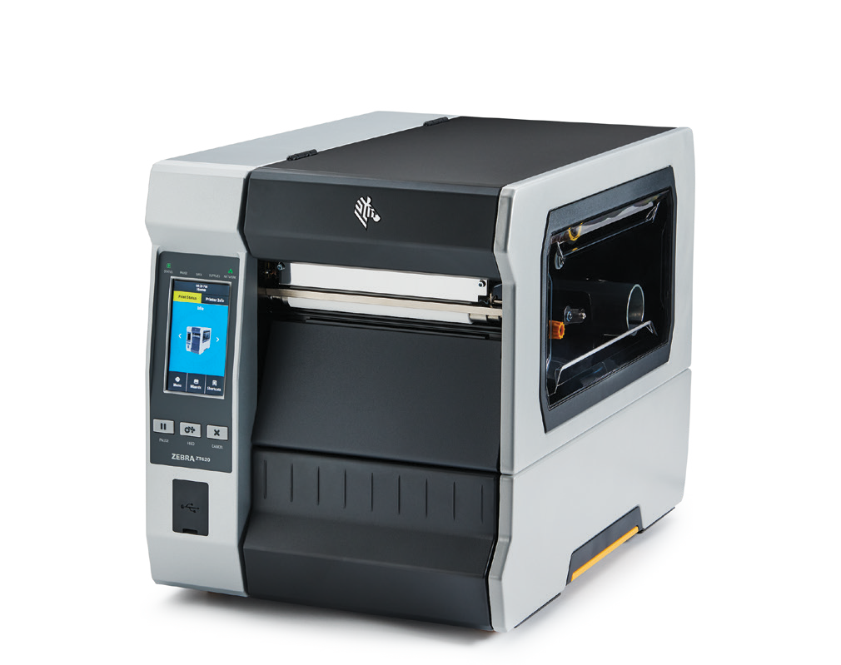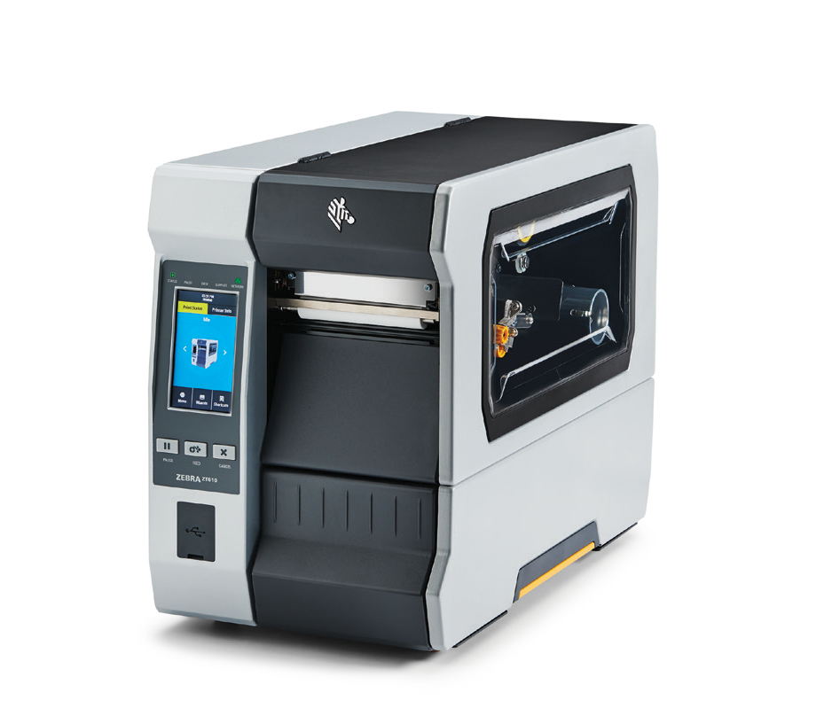

**产品规格表**

ZT600 系列工业打印机

**ZT600 系列工业打印机 | Zebra**

新一代 Xi 系列带来更高智能和工业实力

继承了其业界领先的Xi系列前辈的传统，ZT610和ZT620在一个用户友好、面向未来的平台上结合了坚固耐用和卓越性能。这些新一代的打印

机旨在助您轻松适应快速发展的业务技术格局。因此，无论您是在担忧日渐增长的生产线需求、日益增加的操作复杂性、不同系统的整合还是

投资成本的控制，ZT600 系列工业打印机不仅可以解决您当前面临的各种问题，还可满足今后数年的各种需求。

**工业热敏打印的飞跃**

Zebra的工业打印机以其耐用性、打印速度快、寿命长和无与伦比的可靠性 而闻名。ZT610和ZT620是在这一传统的基础上发展起来的，拥有所有Zebra 工业级打印机系列中最先进、最全面的功能集。首先，通过明亮的4.3英寸全 彩色触摸屏，轻松浏览打印机设置并一目了然地查看状态。为了使您的关键 运营在广泛的应用程序中平稳运行，ZT600系列打印机提供：

**从容应对恶劣环境，24/7可靠运行始终如一** ZT600系列打印机能够承受最苛刻的工业条件，几乎消除了由于打印机故 障而导致的运营停机时间。此外，它们可以满足您日复一日的大批量生产需

求，在最广泛的应用中提供卓越的打印质量和速度。

ZT610™

**打印高品质小标签的一致性**

ZT610具有高度精确的对准和打印调整功能，可为电路板、芯片和微型组件 等应用提供600 dpi的标签打印，甚至小到3毫米高（长度）的标签，而不会 因打印不当而浪费昂贵的介质。

**用户友好的设置、使用、维护和故障排除**

由Link-OS®提供的强大直观的Print DNA软件，为先进连接、设备管理和隐 私控制提供无与伦比的智能和创新。用户友好的设计功能，包括可选的彩色 触摸显示屏，简化了从部署到日常使用到日常维护的一切。与其他打印系统 和技术的兼容性简化了集成和管理，而板载传感器、诊断和帮助资源可指导 故障排除，因此用户不必为每个小问题寻求支持。

**高度适应性、面向未来的平台**

你最不需要的是一项在短短几年内被淘汰的新技术。这就是为什么ZT600 系列的设计着眼于未来，从支持通信、介质处理和其他现场升级的适应性 设计，到与SOTI和AirWatch设备管理软件的兼容性，再到根据需要简化更 新和重新配置的直观Link-OS操作系统应用。

ZT620™

**有关ZT600系列工业打印机的更多信息，请访问**[**www.zebra.com/zt600**](http://www.zebra.com/zt600) **或访问我们的全球地址簿**[**www.zebra.com/contact**](http://www.zebra.com/contact)

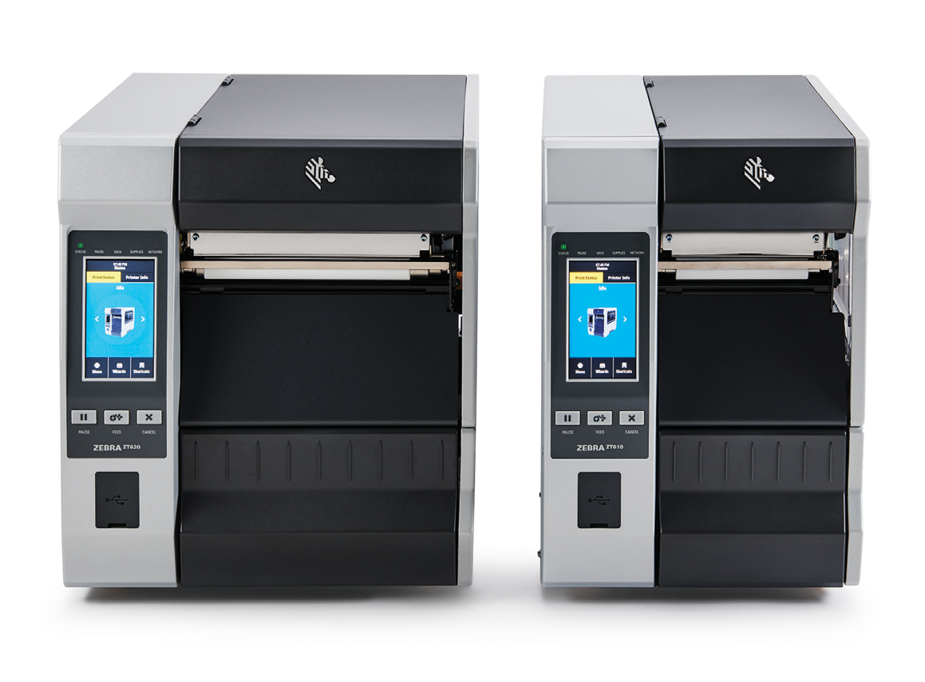

**产品规格表**

ZT600 系列工业打印机

**非凡的今天，为明天做好准备，为未来而生。**

**卓越性能**

**•所有金属高耐用性结构部件**的设计，经得起连续使用多年的24/7运营要求

**•内置散热管理**消除通风口和冷却风扇，即使在有挑战性的环境中，也能阻挡 灰尘和碎片，实现无故障打印

**•高质量打印机构和内部组件**经过精心设计，确保卓越的性能和可靠性

**•优秀、高分辨率的小标签**打印为精密应用提供了卓越的质量

**•长寿命打印头**减少更换成本和打印机停机时间

**•轻松调整打印头压力开关**具有刻度和彩色编码压力指示器，以简化打印机 设置和操作

**洞察更美好的明天**

**•Link-OS Printer Profile Manager Enterprise**允许管理员从单个用户友好的、 基于浏览器的界面监视联网的Link-OS打印机

**•移动设备管理连接器**可轻松将联网打印机集成到AirWatch或SOTI设备管理 系统中

**•Link OS Cloud Connect**提供一个直接的、加密的和经过身份验证的连接， 将打印机链接到本地或基于云的服务器

**•Zebra可视化服务组合**使企业能够跟踪和分析打印机的运行状况、性能和使 用情况，从而提高业务性能

**适应未来的需求**

**•可选的高级RFID编码功能**易于安装和使用

**•可现场安装的介质处理选项**利用快装连接器进行快速安装，以扩展打印机 功能

**•两个USB主机端口**提供了连接多种外围设备的灵活性

**•两个开放式通信插槽**用于快速方便地添加连接选项，包括802.11ac、并行、 以太网、IPv6和应用程序接口

**始终如一的高品质 Zebra 认证耗材** 打印耗材会影响从打印头寿命到运行效率的每个方面。确保 Zebra 打印机 性能优化、始终如一，用心为您——是我们设计、建立并严格预测试自己的

热敏打印耗材产品线的初衷所在。要想获得上佳的品质、服务和热敏打印 专门技术，请选择 Zebra 认证耗材。

**方便用户进行日常操作**

•**简单、直观的介质**安装增加打印机正常运行时间并减少培训要求

**•高可视彩色显示器**在打印机处于错误状态时变为红色，允许用户从远处确定 打印机状态

**•介质路径引导**在发生介质错误时改变颜色，提供简单视觉提示， 帮助用户快 速定位和解决问题

•**彩色LCD界面或可选4.3英寸全彩触摸显示屏**允许您使用用户友好的图标菜 单系统快速浏览打印机设置，以更改语言、打印机设置、连接选项等

•**内置指示灯**照亮碳带和介质路径以获得最佳可见性

•**彩色编码组件**可轻松识别所有接触点

•**QR码**链接到错误特定帮助视频以快速解决问题

•**快速更换打印头**使用方便的安装/拆卸插座简化维护，无需电线和没有麻烦

•**上部和下部带保险的介质传感器**在不影响对齐的情况下提供单旋钮调整的 便利性

**斑马技术 (Zebra Technologies) 2**

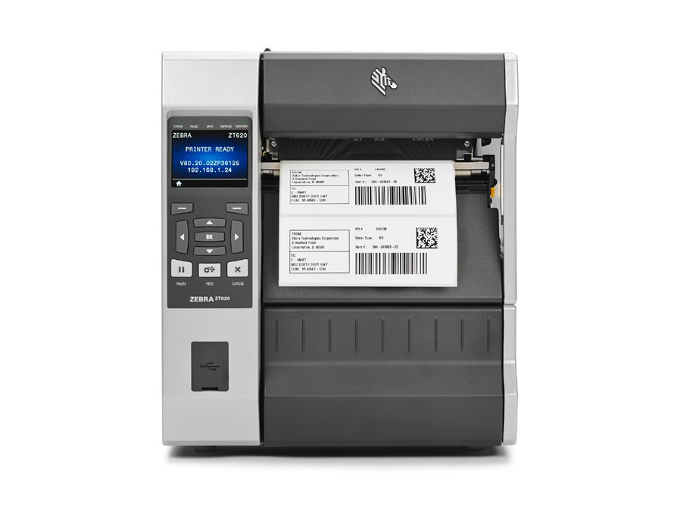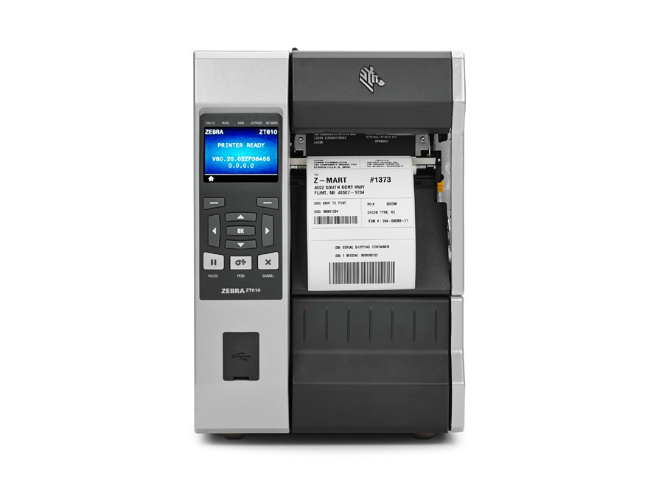

**产品规格表**

ZT600 系列工业打印机

**Zebra OneCare® 服务**

为了实现可预测的性能和改进的业务成果，同时消除未编入预算的维修成 本，Zebra OneCare为您的ZT600系列打印机提供专家技术援助、维修服 务和软件支持。从各种计划中进行选择，以满足您当前和运营发展的具体 运营需求。

**完整的可视化和控制**

运营和资产可视化服务（OVS/AVS）通过让您深入了解对核心流程至关重 要的、支持Link-OS的打印系统的状态、利用率和功能，完美地补充了您的 业务技术投资。另外，借助Printer Profile Manager Enterprise，您可以在现 场或远程管理设置，固件等，因此您的设备始终处于控制之中。

**ZT610 和 ZT620**

**特性比较**

8 ips at 300 dpi

**斑马技术 (Zebra Technologies)**

**3**

**ZT610 ZT620**

**最大打印宽度**

4.09 英寸（104 毫米）

6.6 英寸（168 毫米）

**最大碳带长度**

450 米

450 米

**最高打印速度**

203 dpi 14 ips

300 dpi 12 ips

600 dpi 6 ips

12 ips at 203 dpi

**用户界面**

颜色、图形LCD、状态图标 可选：明亮，4.3 英寸， 全彩触摸屏

颜色、图形LCD、状态图标 可选：明亮，4.3 英寸， 全彩触摸屏

**打印分辨率 (dpi)**

203, 300, 600

203, 300

**打印机控制语言**

ZPL, ZPL II

ZPL, ZPL II



**产品规格表**

ZT600 系列工业打印机

**ZT600 系列规格**

**非常适合这些应用**

**制造业**

• 在制品

• 产品 ID/序列号

• 包装标签

• 收货/理货标签

ZT610关闭介质舱

ZT620关闭介质舱

**标准特性**

• 打印方法：热转印和热敏打印

• 机身框架：金属框架和双开门式金属介质盖，带有可清楚查看的加宽 窗口

• 侧面装入耗材的通道，可简化介质和碳带的装入操作

• 配备 E3™ Element Energy™ 均衡器的薄膜打印头，可展现更为出色的 打印质量

• 通信：USB 2.0, 高速、RS-232 串行端口、千兆以太网、Bluetooth 4.0

• 高可见度的彩色显示屏，当打印机处于错误状态时变为红色，允许操 作员从远处确定打印机状态

• 简化图标菜单导航系统将设置分类为逻辑功能组

Print DNA 软件解决方案

**交通运输与物流**

• 订单分拣/包装

• 发货/收货

• 交叉转运

• 合规性标签

打印机规格

**零售**

• 配送中心

• 后仓操作

**医疗保健行业**

• 实验室标签

• 血库标签

• 资产跟踪

• 药物标签

Print DNA 功能根据型号可能有所不同，并且可能需要支持合同。

如需更多信息，请 访问：w w w.zebra.com/printdna

固件

ZBI 2.0™ — 可选配强大的编程语言，使打印机能够运行单独应用程序、 连接到外围设备等。

ZPL 和 ZPL II® — Zebra 编程语言提供复杂的标签格式化和打印机控 制，并且与所有 Zebra 打印机兼容。

支持XML的打印–允许XML通信用于条码标签打印

条码识别

一维条码：Code 11, Code 39, Code 93, Code 128 with subsets A/B/C

and UCC Case Codes, ISBT-128, UPC-A, UPC-E, EAN-8, EAN-13, UPC

and EAN 2- or 5-digit extensions, Plessey, Postnet, Standard 2-of-5, Industrial 2-of-5, Interleaved 2-of-5, Logmars, MSI, Codabar, Planet Code

二维条码：Codablock、PDF417、Code 49、DataMatrix、MaxiCode、二

维码、TLC 39、MicroPDF、RSS-14（和复合码）、Aztec

介质特性

字体 和图形

16 种内建可扩展 ZPL II 位图字体和两种内建可缩放 ZPL II 字体

亚洲和其他国际可扩展平滑位图字体

Unicode™：适用于多语言打印

可下载对象包括图形、可缩放字体和位图字体、标签模板和格式

通过软件控制，IBM Code Page 850 内部字符集可用于字体 A、B、C、D、E、F、G 和 0

支持 0 号字体的 Code Page 1250、1252、1253、1254、1255 32 MB用户可用DRAM

512 MB用户可用的板载闪存

碳带特性

选件及附件

连接性

• 两个开放式通信槽可用于添加 802.11ac、并行、以太网和辅助接口的

内置卡。提供 IPv6 选项以作为并行端口附加的外部加密狗

介质处理

• 回卷器：内置 3 英寸卷芯，可回卷整卷打印标签，也可以剥离和回卷

底纸

• 切纸器：前置闸刀式切纸器和接收盘

• 内碳碳带供应轴

RFID

• 支持与以下协议兼容的标签：UHF EPC Gen 2 V2、ISO/IEC 18000-63

以及 RAIN RFID 协议

• 用户可现场升级的集成式 RFID 系统；提供 4 英寸和 6 英寸两种型号

• 自适应编码技术，可自动选择契合需求的编码设置

显示屏

• 明亮的4.3英寸全彩色触摸显示屏，具有清晰的导航和即时状态可视

化和支持

键盘显示单元

• ZKDU™ 键盘显示单元适用于单机打印应用程序

操作特性

物理参数

**北美和公司总部**

+1 800 423 0442

[inquiry4@zebra.com](mailto:inquiry4@zebra.com)

**亚太总部**

+65 6858 0722

[contact.apac@zebra.com](mailto:contact.apac@zebra.com)

**欧洲、中东和非洲地区总部**

zebra.com/locations

[contact.emea@zebra.com](mailto:contact.emea@zebra.com)

**拉丁美洲总部**

+1 847 955 2283

[la.contactme@zebra.com](mailto:la.contactme@zebra.com)

ZEBRA 和其标志性的 Zebra 头像是 Zebra Technologies Corporation 的注册商标，已在全球多个司法管辖区注册。所有其他商标均为其各自所有者的财 产。©2019 Zebra Technologies Corporation 和/或其关联机构版权所有。保留所有权利。06/27/2019

环境参数

工作温度：

• 热转印 = 40ºF to 104ºF/5ºC to 40ºC

• 热敏 = 32ºF to 104ºF/0ºC to 40ºC

操作湿度：20%至85%无冷凝

存储/运输温度 -22F 至 140F/-30C 至 60C

存储湿度：20% 至 85%（非冷凝）

电气规格

自动检测（符合PFC标准）90-265伏交流电，47- 63Hz，额定功率250瓦

经过 ENERGY STAR 认证

机构认证

IEC 60950, EN 55022 Class B, EN 55024,

EN 61000-3-2, EN 61000-3-3

cTUVus, CE Marking, FCC-B, ICES-003, VCCI,

C-Tick, NOM, S-Mark (Arg), CCC, CU, BSMI, KCC,

SABS, IN-Metro

标准长度

1476英尺/450米

宽度

ZT610:0.79英寸/20毫米至4.33英寸/110毫米 ZT620:2.0英寸/51毫米至6.7英寸/170毫米

卷芯

内径为 1.0 英寸/25.4 毫米

介质宽度

ZT610

• 0.79英寸/20毫米至4.5英寸/114毫米

ZT620

• 2.0英寸/51毫米至7.1英寸/180毫米

最大介质卷尺寸

在 3 英寸/76 毫内径的卷芯上的外径为 8.0 英 寸/203 毫米

厚度

0.0023 英寸/0.058 毫米至 0.010 英寸/0.25 毫米

介质类型

连续纸、模切纸、有凹口的纸、黑标纸

操作系统

Link-OS®

分辨率

203 dpi/每毫米 8 点

300 dpi/每毫米 12 点（可选）

600 dpi/每毫米 24 点（仅 ZT610可选）

内存

1 GB 内存

2 GB 板载线性闪存

最大打印宽度

ZT610：4.09 英寸/104 毫米 ZT620：6.6 英寸/168 毫米

最高打印速度

ZT610：14 ips/每秒 356 毫米 ZT620：12 ips/每秒 305 毫米

介质传感器

双介质传感器：透射式和反射式

最大连续打印

ZT610

长度

• 203 dpi：150英寸/3810 毫米

• 300 dpi：100英寸/2540 毫米

• 600 dpi：30英寸/762 毫米

ZT620

• 203 dpi：80英寸/2032 毫米

• 300 dpi：80英寸/2032 毫米

开发工具

通过更快速、更轻松、更智能地将 Zebra 打印机 与设备和应用程序集成起来，您的 Zebra 打印 解决方案可以在更短的时间内以更低的成本正 常运行。

管理工具

利用 Print DNA 管理工具更大限度地减少 IT 工作 量，并在更大程度上实现 IT 控管，轻松从任何位 置添加并管理任何数量的打印机（从几台打印机 到遍布世界的数千台打印机不等）。

生产率工具

通过可以简化任务和工作流程、优化设备的性能以 及今天解决明天的打印问题的多项创新来达到新的 工作效率水平。

可视化工具

无论您当前是否已有移动设备管理解决方案，稳 健的可视化工具都能让您快速了解打印机的状 态、使用和性能等情况。

长度

19.88英寸/505 毫米

19.88英寸/505 毫米

宽度

10.56英寸/268.2 毫米

13.44英寸/341.45 毫米

高度

15.58英寸/395.68 毫米

15.58英寸/395.68 毫米

重量

50磅/22.7千克

57.4磅/26千克